TỰ NHIÊN VÀ XÃ HỘI
CHỦ ĐỀ 3: CỘNG ĐỒNG ĐỊA PHƯƠNG
Bài 10: HOẠT ĐỘNG SẢN XUẤT CÔNG NGHIỆP VÀ THỦ CÔNG ( TIẾT 2)

I. YÊU CẦU CẦN ĐẠT:
1. Năng lực đặc thù: Sau khi học, học sinh sẽ:
- Nhận biết được sản phẩm công nghiệp và sản phẩm thủ công.
- Thu thập được thông tin về một số hoạt động sản xuất công nghiệp hoặc thủ công ở địa phương.
- Giới thiệu được một trong các sản phẩm của địa phương dựa trên các thông tin, tranh ảnh, vật sưu tầm.
2. Năng lực chung.
- Năng lực tự chủ, tự học: Có biểu hiện chú ý học tập, tự giác tìm hiểu bài để hoàn thành tốt nội dung tiết học.
- Năng lực giải quyết vấn đề và sáng tạo: Có biểu hiện tích cực, sáng tạo trong các hoạt động học tập, trò chơi, vận dụng.
- Năng lực giao tiếp và hợp tác: Có biểu hiện tích cực, sôi nổi và nhiệt tình trong hoạt động nhóm. Có khả năng trình bày, thuyết trình… trong các hoạt động học tập.
3. Phẩm chất.
- Phẩm chất nhân ái: Biết trân trọng yêu quý các sản phẩm công nghiệp và thủ công.
- Phẩm chất chăm chỉ: Có tinh thần chăm chỉ học tập, luôn tự giác tìm hiểu bài.
- Phẩm chất trách nhiệm: Giữ trật tự, biết lắng nghe, học tập nghiêm túc.
II. ĐỒ DÙNG DẠY HỌC
- Kế hoạch bài dạy, bài giảng Power point.
- SGK và các thiết bị, học liệu phụ vụ cho tiết dạy.

III. HOẠT ĐỘNG DẠY HỌC
Hoạt động của giáo viên | Hoạt động của học sinh
1. Khởi động:
- Mục tiêu:
+ Tạo không khí vui vẻ, khấn khởi trước giờ học.
+ Kiểm tra kiến thức đã học của học sinh ở bài trước.
- Cách tiến hành:
- GV yêu cầu HS nhắc lại một số lợi ích của hoạt động sản xuất công nghiệp, thủ công.  - GV Nhận xét, tuyên dương.  - GV dẫn dắt vào bài mới | - HS nêu lợi ích của các hoạt động sản xuất công nghiệp, thủ công:  + Các hoạt động đó tạo ra đồ dùng, thiết bị, nguyên vật liệu... phục vụ cho đời sống, sản xuất của con người và xuất khẩu...
2. Luyện tập:
Hoạt động 3. Trò chơi “Ai nhanh – Ai đúng?” (làm việc nhóm 6)
- Mục tiêu:
+ Nhận biết được sản phẩm công nghiệp và sản phẩm thủ công.
- Cách tiến hành:
- GV mời HS đọc yêu cầu trò chơi.  - GV hướng dẫn HS cách chơi: Mỗi nhóm sẽ được nhận 9 thẻ hình (hình 1-9 trong trang 50 SGK), khi GV hô: “bắt đầu” các nhóm sẽ xếp thẻ thành 2 nhóm: “Sản phẩm công nghiệp và “sản phẩm thủ công”. Nhóm nào xếp xong thì hô “xong”  - GV gọi trưởng nhóm các nhóm lên nhận bộ thẻ hình.  - GV hô “bắt đầu” để các nhóm thi xếp các thẻ hình vào nhóm.  - GV và cả lớp cùng nhận xét và đánh giá xem nhóm nào xếp đúng.  - GV tuyên dương nhóm thắng cuộc. | - 1 Học sinh đọc yêu cầu bài  - Cả lớp lắng nghe cách chơi.  - Nhóm trưởng lên nhận bộ thẻ hình.  - Các nhóm tham gia thi xếp các thẻ hình vào nhóm.  - Các nhóm nêu kết kết quả đúng:  + Các sản phẩm thủ công là hình: 1, 5, 9.  + Các sản phẩm công nghiệp là hình: 2, 3, 4, 6, 7, 8.
3. Vận dụng
* Mục tiêu:
- Thu thập được thông tin về một số hoạt động sản xuất công nghiệp hoặc thủ công ở địa phương.
- Giới thiệu được một trong các sản phẩm của địa phương dựa trên các thông tin, tranh ảnh, vật sưu tầm.
* Cách tiến hành
Hoạt động 4. Thu thập thông tin, tranh ảnh vật thật về hoạt động sản xuất công nghiệp hoặc thủ công ở địa phương (làm việc nhóm 6)  - GV mời HS đọc yêu cầu của hoạt động 4.  - GV yêu cầu HS thảo luận nhóm 6 chia sẻ thông tin đã thu thập được về một hoạt động công nghiệp hoặc thủ công ở địa phương trong nhóm để hoàn thành bảng gợi ý sau:  - GV đi hỗ trợ các nhóm hoàn thành sản phẩm của mình.  - GV yêu cầu các nhóm chọn một trong số các sản phẩm công nghiệp hoặc thủ công ở địa phương mà nhóm mình đã sưu tầm được để giới thiệu trước lớp.  - GV yêu cầu các nhóm trưng bày các sản phẩm công nghiệp và thủ công của nhóm mình sau đó sử dụng kĩ thuật phòng tranh để học sinh các nhóm đi tham quan các sản phẩm mà nhóm bạn sưu tầm được.  - GV tổ chức cho HS bình chọn nhóm “Ấn tượng nhất” theo các tiêu chí: Chọn đúng sản phẩm công nghiệp hoặc thủ công của địa phương, trình bày sáng tạo, cách giải thích thuyết phục.  - GV bổ sung và tuyên dương nhóm được bầu chọn là nhóm “Ấn tượng nhất”, yêu cầu nhóm đó lên.  - GV mời các nhóm khác nhận xét.  - GV nhận xét chung, tuyên dương  - GV gọi HS đọc mục “Em có biết?” ở trang 50 SGK.  - GV dặn HS về nhà đọc và chuẩn bị sưu tầm tranh ảnh về sự cần thiết phải tiêu dùng tiết kiệm, bảo vệ môi trường. | - 1 Học sinh đọc yêu cầu bài  - Từng cá nhân học sinh chia sẻ thông tin đã thu thập được về một hoạt động công nghiệp hoặc thủ công ở địa phương trong nhóm (đã được yêu cầu chuẩn bị trước) để hoàn thành bảng gợi ý.  - Các nhóm hoàn thành bảng của nhóm mình .  - Đại diện một số nhóm mang các sản phẩm mà nhóm mình sưu tầm được lên để giới thiệu trước lớp (các nhóm có thể sử dụng các sản phẩm bằng tranh ảnh hoặc vật thật để giới thiệu trước lớp).  - Mỗi nhóm cử 1 đại diện luân phiên nhau ở lại để giải thích với các bạn đến tham quan sản phẩm của nhóm mình.  - Các nhóm bình chọn nhóm: “Ấn tượng nhất” theo các tiêu chí GV đã đưa ra.  - Đại diện HS nhóm được chọn lên trình bày sản phẩm của nhóm mình.  - HS nhận xét.  - HS đọc.
IV. ĐIỀU CHỈNH SAU BÀI DẠY:
.......................................................................................................................................
.......................................................................................................................................
.......................................................................................................................................
-----------------------------------------------------------------------
TỰ NHIÊN VÀ XÃ HỘI
CHỦ ĐỀ 3: CỘNG ĐỒNG ĐỊA PHƯƠNG
Bài 10: HOẠT ĐỘNG SẢN XUẤT CÔNG NGHIỆP VÀ THỦ CÔNG ( TIẾT 3)

I. YÊU CẦU CẦN ĐẠT:
1. Năng lực đặc thù: Sau khi học, học sinh sẽ:
- Giải thích được sự cần thiết tiêu dùng sản phẩm tiết kiệm, bảo vệ môi trường.
- Chia sẻ với những người xung quanh về sự cần thiết phải tiêu dùng tiết kiệm, bảo vệ môi trường.
2. Năng lực chung.
- Năng lực tự chủ, tự học: Có biểu hiện chú ý học tập, tự giác tìm hiểu bài để hoàn thành tốt nội dung tiết học.
- Năng lực giải quyết vấn đề và sáng tạo:Có biểu hiện tích cực, sáng tạo trong các hoạt động học tập, trò chơi, vận dụng.
- Năng lực giao tiếp và hợp tác:Có biểu hiện tích cực, sôi nổi và nhiệt tình trong hoạt động nhóm. Có khả năng trình bày, thuyết trình… trong các hoạt động học tập.
3. Phẩm chất.
- Phẩm chất nhân ái: Biết trân trọng yêu quý các sản phẩm công nghiệp và thủ công.
- Phẩm chất chăm chỉ: Có tinh thần chăm chỉ học tập, luôn tự giác tìm hiểu bài.
- Phẩm chất trách nhiệm: Giữ trật tự, biết lắng nghe, học tập nghiêm túc.
II. ĐỒ DÙNG DẠY HỌC
- Kế hoạch bài dạy, bài giảng Power point.
- SGK và các thiết bị, học liệu phụ vụ cho tiết dạy.

III. HOẠT ĐỘNG DẠY HỌC
Hoạt động của giáo viên |  | Hoạt động của học sinh
1. Khởi động:
- Mục tiêu:
+ Tạo không khí vui vẻ, khấn khởi trước giờ học.
+ Kiểm tra kiến thức đã học của học sinh ở 2 tiết trước.
- Cách tiến hành:
- GV yêu cầu HS giới thiệu được một trong các sản phẩm của địa phương dựa trên các thông tin, tranh ảnh, vật sưu tầm.  - GV Nhận xét, tuyên dương.  - GV dẫn dắt vào bài mới |  | - 4-5 HS nêu.  - HS nhận xét, bổ sung.
2. Luyện tập
* Mục tiêu:
+ Giải thích được sự cần thiết tiêu dùng sản phẩm tiết kiệm, bảo vệ môi trường.
*Cách tiến hành:
Hoạt động 5: Xử lí tình huống  (làm việc nhóm 4)  - GV mời HS đọc tình huống ở trang 52 SGK.  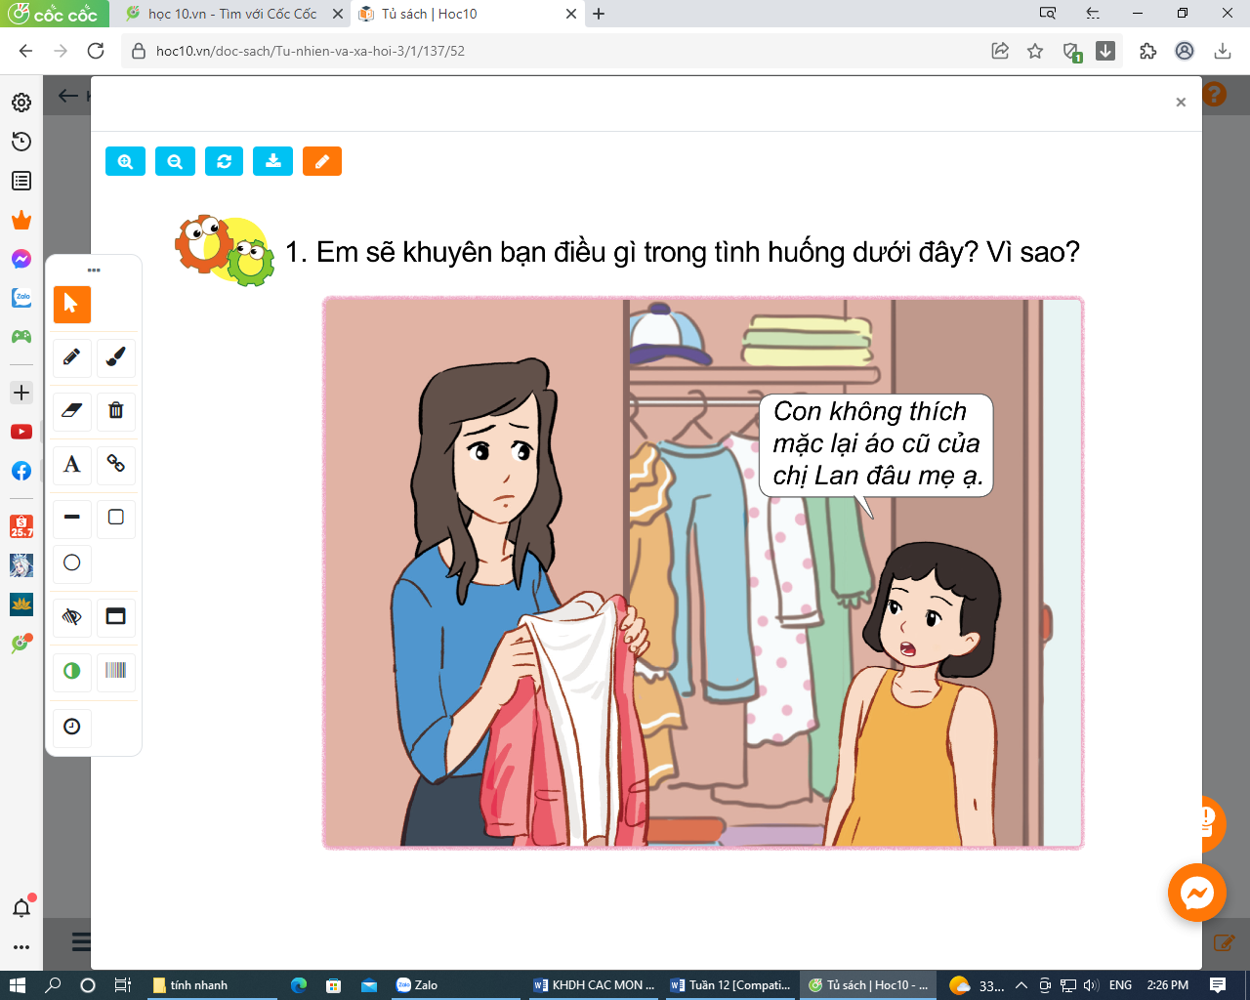  - GV yêu cầu HS thảo luận và đóng vai nhóm 4.  - GV theo dõi và hướng dẫn nhóm chưa chủ động thảo luận, đóng vai thể hiện cách xử lí tình huống theo nhóm 4.  - GV tổ chức chữa bài:  +GV gọi đại diện các nhóm đóng vai.  + GV và cả lớp cùng nhận xét và đánh giá xem nhóm nào đóng vai tốt nhất. Đồng thời giúp các nhóm để hoàn thiện yêu cầu.  - GV tuyên dương nhóm xử lí, đóng vai tốt. | - 2 HS đọc tình huống và cả lớp đọc thầm tình huống nhiều lần, xác định yêu cầu.  - HS thảo luận và đóng vai thể hiện cách xử lí tình huống theo nhóm 4.  - Đại diện nhóm đóng vai vai thể hiện cách xử lí tình huống trước lớp.  - HS nhóm khác nhận xét
3. Vận dụng:
* Mục tiêu:
- Chia sẻ với những người xung quanh về sự cần thiết phải tiêu dùng tiết kiệm, bảo vệ môi trường.
*Cách tiến hành:
Hoạt động: Viết, vẽ hoặc sưu tầm tranh ảnh (làm việc nhóm 6)  - GV mời HS đọc yêu cầu của hoạt động 6.  - GV yêu cầu HS thảo luận nhóm 6 chọn một vấn đề liên quan đến tiêu dùng sản phẩm công nghiệp hoặc thủ công (ví dụ: tiết kiệm điện...) rồi chia sẻ với những người xung quanh.  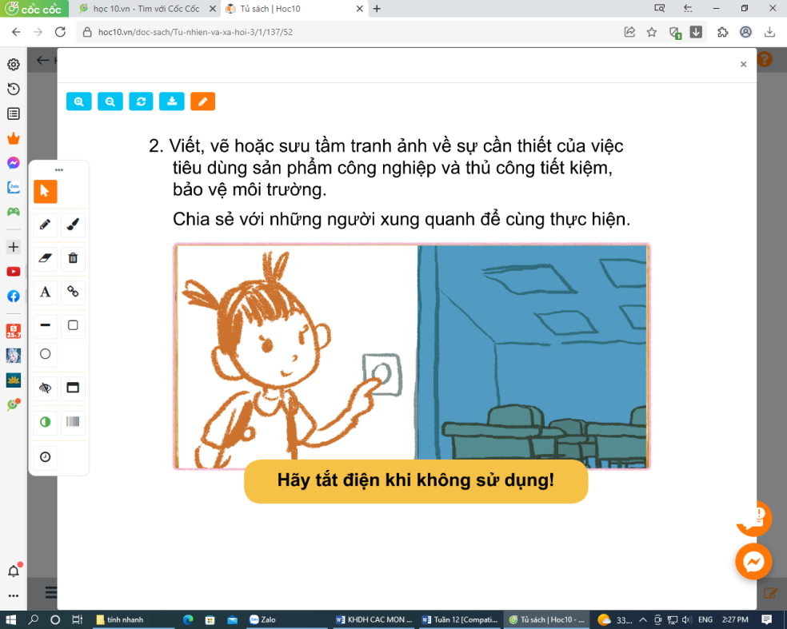  - GV đi hỗ trợ các nhóm hoàn thành sản phẩm của mình.  - GV yêu cầu các nhóm chọn một trong số các sản phẩm mà nhóm mình đã sưu tầm được để giới thiệu trước lớp.  - GV bổ sung, hoàn thiện sản phẩm của các nhóm, tuyên dương nhóm có sản phẩm sáng tạo và ý nghĩa.  - Yêu cầu HS đọc lời nhắc nhở trong SGK.  - GV dặn HS về nhà sưu tầm tranh, ảnh về di tích lịch sử - văn hóa hoặc cảnh quan thiên nhiên để chuẩn bị học bài sau. | - 1 Học sinh đọc yêu cầu bài  - HS thảo luận nhóm 6 thảo luận thể hiện ý tưởng bằng cách vẽ, viết hoặc sưu tầm tranh, ảnh về sự cần thiết phải tiêu dùng tiết kiệm, bảo vệ môi trường.  - Đại diện các nhóm chia sẻ với các bạn về sản phẩm của nhóm mình.  - Nhận xét.  - HS đọc lại.
IV. ĐIỀU CHỈNH SAU BÀI DẠY:
.......................................................................................................................................
.......................................................................................................................................
.......................................................................................................................................
-----------------------------------------------------------------------

